Практическое занятие по теме 2.6. «Триггеры в Power Point»
Что такое триггер? В русском языке «триггер» – это пусковая схема. В презентации триггер – это объект на слайде (надпись, фигура), при нажатии на который запускается анимация одного или нескольких объектов. Таким образом, использование триггеров в презентации позволяет запускать анимацию объектов в произвольном порядке, а не по очереди, как это происходит обычно. Триггеры позволяют «запрограммировать» реакцию презентации на конкретные действия пользователей: щелчки по определенным кнопкам, месту на экране и прочее Такая презентация становится более интерактивной, нежели с использованием обычных кнопок и ссылок, и отлично подходит для работы на интерактивное доске или для индивидуальной работы пользователя. Рассмотрим создание триггеров в презентации на примерах.

Задание 1.
Создадим на слайде два объекта: круг и прямоугольник. Поставим перед собой задачу настроить презентацию так, чтобы при ее запуске круг сразу появлялся на слайде, а прямоугольник появлялся только при нажатии на круг (то есть создадим триггер, который запрограммирует появление одной фигуры по щелчку по определенной другой фигуре).
Порядок выполнения:
- Создаем презентацию. Сохраняем файл с именем «ФИО, группа».
- На слайде с макетом Заголовок и объект рисуем две фигуры: красный круг и синий прямоугольник.
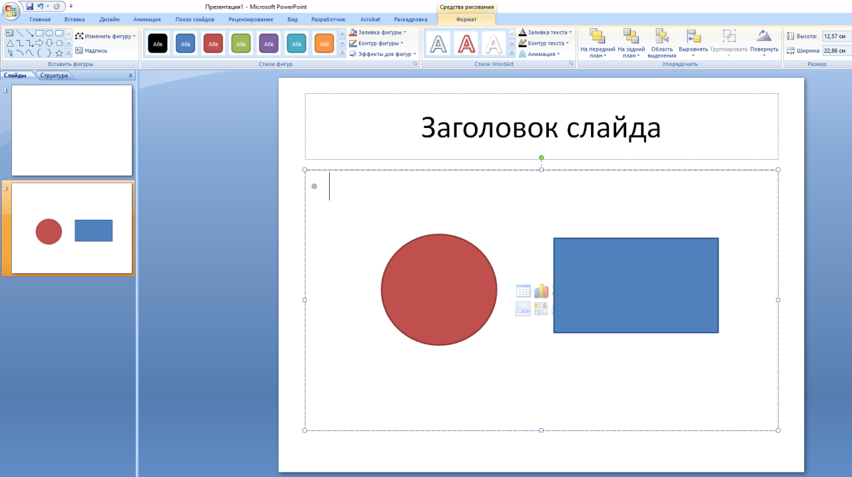
- Добавление эффекта входа.
Для начала, до создания триггера, добавим анимацию входа на прямоугольник. Для этого выделим его. Если мы создаем презентацию в PowerPoint 2007, то на панели инструментов открываем вкладку «Анимация» и выбираем «Настройка анимации».
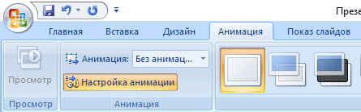
В области Настройка анимации откроем список эффектов (значок в виде черного треугольника рядом с «Добавить эффект») и выберем «Другие эффекты».→«Вход».
Выбираем эффект «Плюс».
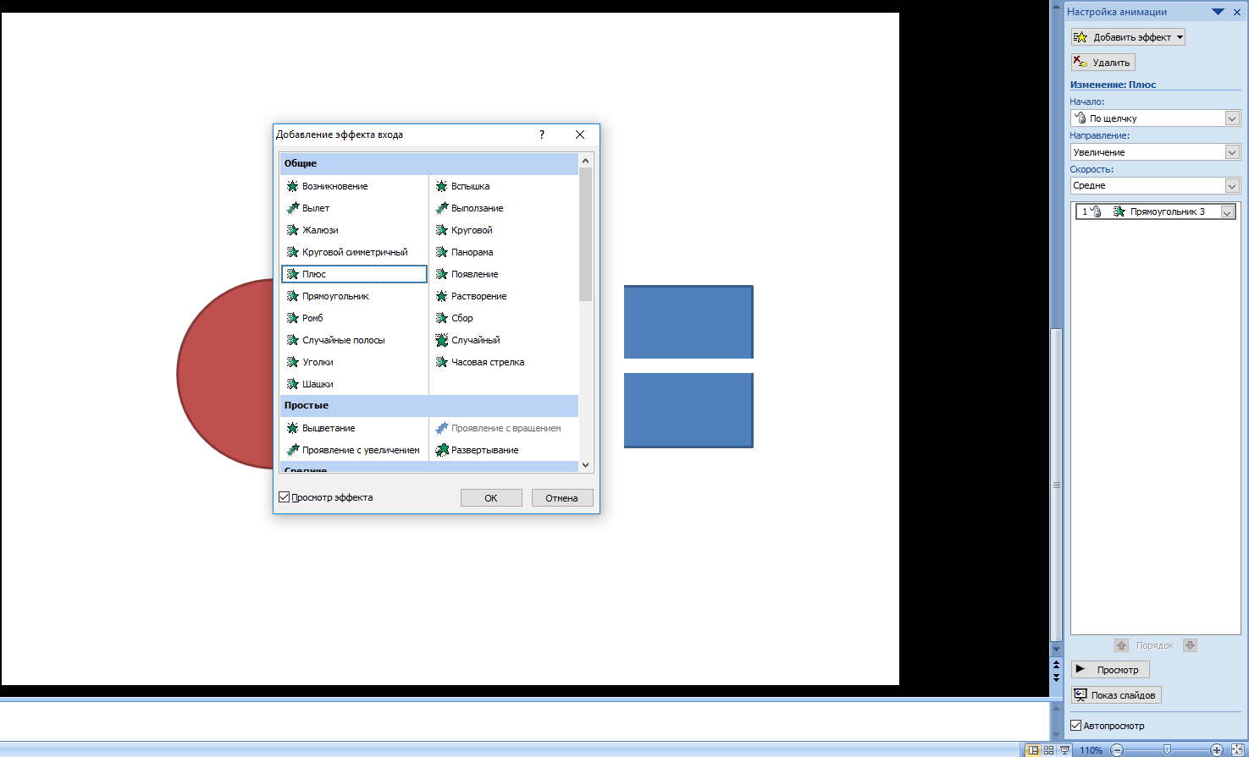
- Создаем триггер в презентации. После того как мы добавили анимацию входа на объект, настроим триггер. «Выделение и видимость».→1) Для удобства откроем еще одну область задач → группа «Редактирование» →Для этого переходим на вкладку «Главная» «Область выделения».→«Выделить»
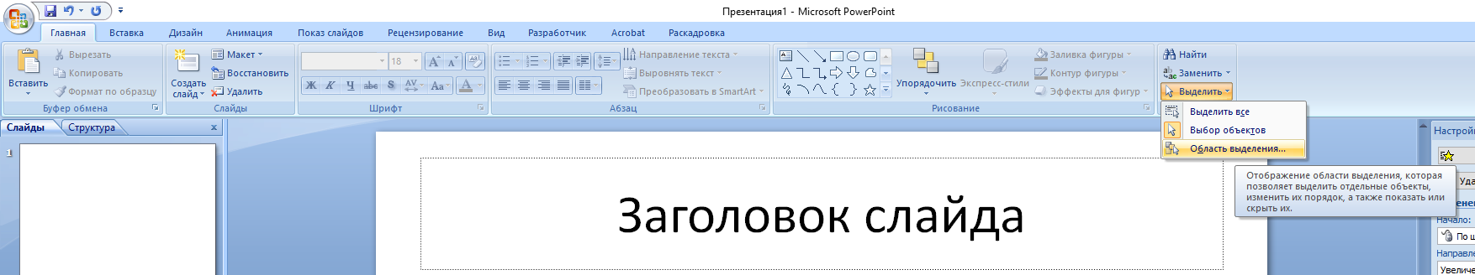
- В ней перечислены все объекты, находящиеся на слайде. Эта область упрощает работу при создании триггеров. Если объектов много, мы можем их переименовать, чтобы было понятно, какому объекту мы назначаем триггер.
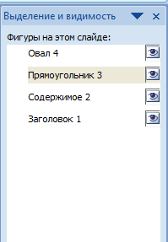
Если в этой области мы выберем Прямоугольник 4, то можем заметить, что на слайде выделился прямоугольник
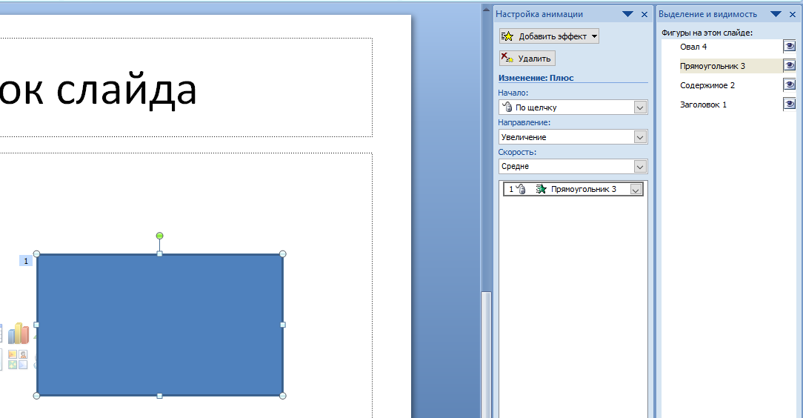
Переименуем фигуры. Овал 4 в Круг, Прямоугольник 3 в Прямоугольник, остальные объекты (Содержимое2 и Заголовок 1 удалим)
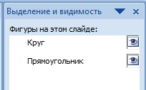
Настраиваем триггер. В области «Настройка анимации» выделим эффект анимации, который мы добавляли для прямоугольника, раскроем список «Время» по черному треугольник справа от эффекта.
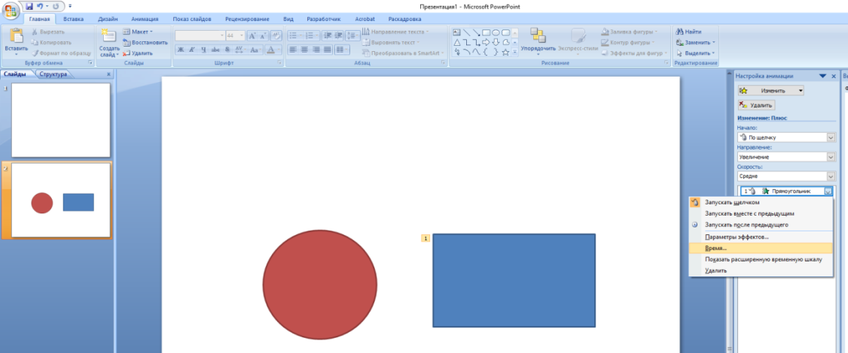
В окне настройки параметров эффекта раскроем «Переключатели», сделаем активной радиокнопку «Начать выполнение эффекта при щелчке» и выберем из раскрывающегося списка триггер «Круг».
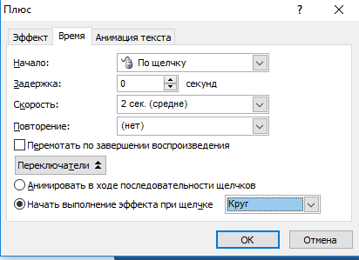
То есть выбранный на первом этапе эффект анимации «Вход» (появление на слайде) будет запускаться при щелчке на объекте «Круг». Теперь при запуске презентации на слайде будет находиться круг, при наведении указателя мыши на него указатель изменит вид на ладошку, что означает, что на этой фигуре создан триггер.
Если мы щелкнем по кругу, то появится прямоугольник (выполнится «запрограммированный» эффект анимации). Таким образом, мы создали простейшую презентацию с триггером. Точно так же можно устанавливать триггеры на другие объекты слайда: надписи, рисунки, автофигуры.

Задание 2. Создание логической игры.
Рассмотрим технологию создания триггера на примере логической игры. Сделаем слайд с заданием: «Выбери из фигур четырехугольник». При щелчке на верную фигуру – фигура увеличивает размер и вылетает веселый смайл, при щелчке на неверную фигуру – вылетает грустный смайл.
Порядок выполнения:
- Создаем новую презентацию. Сохраняем файл под именем «Логическая игра_Фамилия». К слайду применяем макет «Пустой слайд»
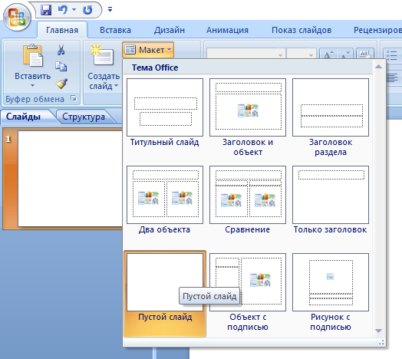
- На слайде разместите объекты из меню «Вставка» согласно образцу. Символы смайлов найдите в сети Интернет. Надпись – объект WordArt.
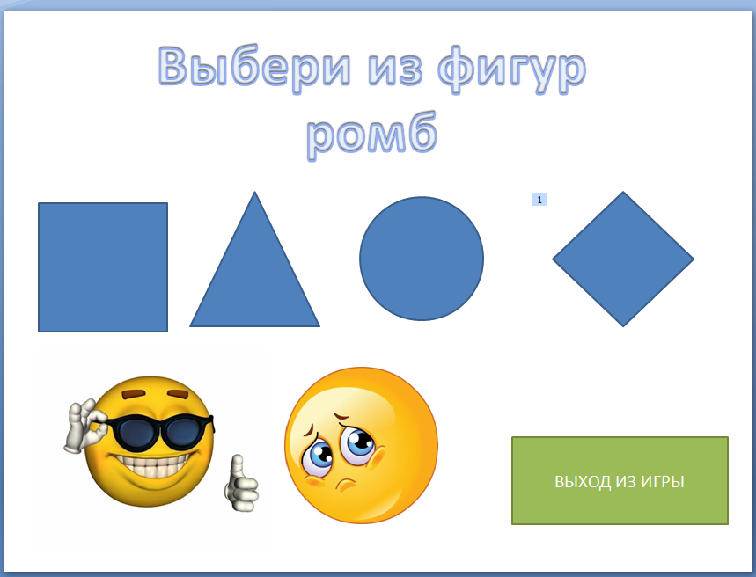
- Нужно продумать каким образом к ним будет применена анимация и триггер.
Для начала зададим выбранную анимацию. Для этого на верхней панели «Анимация» откроем настройку анимации.
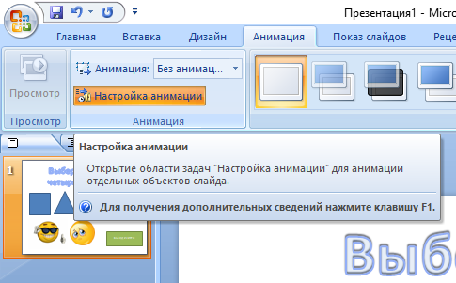
- Кнопкой мыши выделяем верную фигуру которая будет изменять размер. В области задач (справа), в окне «Настройка анимации» щелкаем по кнопке «Добавить эффект», далее «Выделение» - «Изменение размера». Обязательно эффект анимации должен запускаться щелчком, как на изображении ниже. Просмотрите слайд в режиме просмотра (клавиша F5 на клавиатуре), убедитесь, что при щелчке на слайд, прямоугольник изменяет размеры.
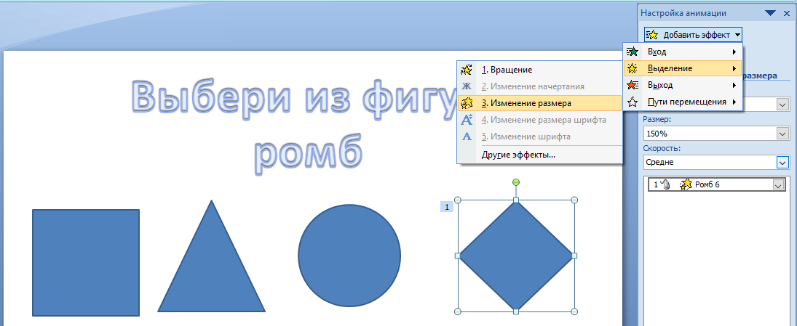
- Настроим так, чтобы при щелчке именно на ромб (а не на слайд), он изменял размер, для этого и применяется триггер.
Нажмите на кнопку со стрелкой у эффекта анимации изменение размера (в нашем случае, Ромб 6) на панели Настройка анимации. Далее выберите команду Время…, появится окно настроек эффекта анимации Изменения размера объекта Ромб 6.
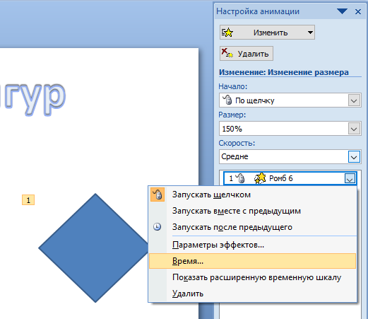
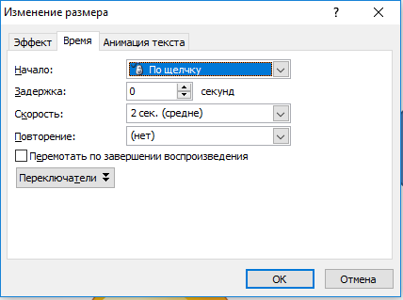
Нажмите кнопку «Переключатели» в левой нижней части окна. Выберите параметр «Начать выполнение эффекта при щелчке». Будет отображен список объектов на слайде. Выбрать нужный объект из предложенного списка, то есть тот объект, при нажатии на который, анимация должна произойти. В нашем случае, объект Ромб 6.
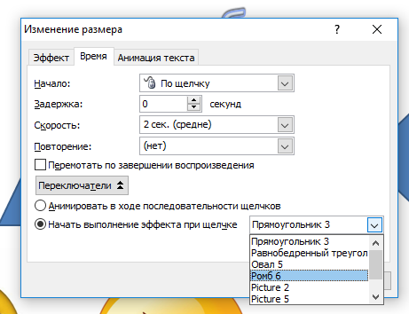
В области задач появится созданный триггер на Ромб 6.
- Просмотрите слайд в режиме просмотра. При нажатии на прямоугольник – он изменяет размер, но если нажать в другое место, слайд закрывается, чтобы этого не происходило, уберите настройку Смена слайдов по щелчку. Для этого во вкладке Анимация, уберите галочку в блоке Смена слайдов напротив элемента по щелчку. Снова просмотрите слайд в режиме просмотра. Чтобы выйти из режима просмотра, нажмите клавишу Esc.
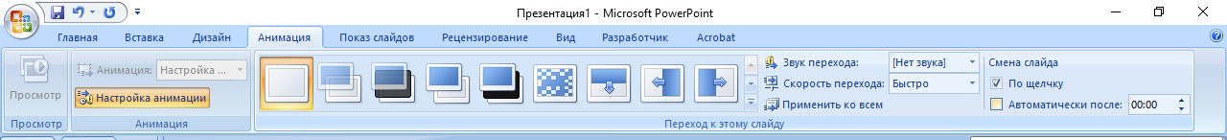
- Сделаем так, чтобы при нажатии на ромб – он не только изменял размер, но и вылетал веселый смайл. Для этого добавьте эффект анимации для смайла: Выделите смайл, нажмите на панели Настройка анимации кнопку Добавить эффект – Вход-Вылет.
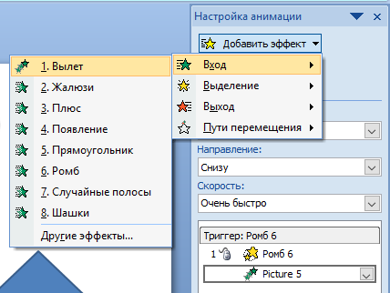
Настроим параметры:
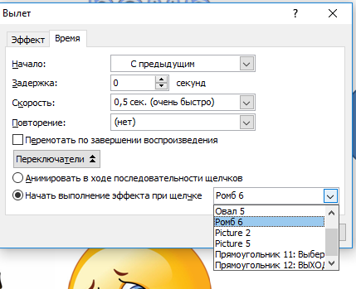
- Проверьте работу в режиме показа слайдов. По щелчку на ромб у вас должен увеличиться размер ромба и появиться веселый смайл.
- Самостоятельно доделайте задание:
а. при щелчке на неправильные фигуры появляются грустный смайл;
б. при щелчке на кнопку Выход из игры, презентация выходит из режима просмотра.
с. создайте самостоятельно дополнительный слайд с подобным вопросом викторины, все триггеры настройте самостоятельно.
Указание 1. Сделайте объекты неправильных фигур как триггеры. И настройте появление грустного смайла, как указано в пункте 7.
Указание 2. Для установки действия на кнопку необходимо выполнить команду Настройка действия.
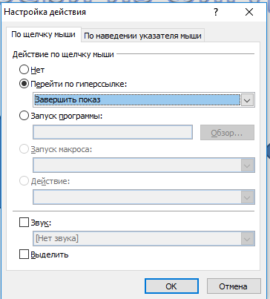

Задание 3. Создание презентации –теста.
Одним из примеров использования триггеров в презентации является тест, когда дан вопрос и несколько вариантов ответов: при нажатии левой кнопкой мыши на неправильные варианты, они, к примеру, пропадают со слайда, а при нажатии на правильный вариант ответа, проигрывается приятная музыка или ответ «кладется» в корзинку. Запрограммировать действие презентации при нажатии на конкретный вариант ответа помогают триггеры.
Порядок выполнения:
- Создайте новую презентацию. Дайте ей имя «Тест_Фамилия»
- По образцу создайте слайд. Надписи – объекты Word Art. На слайд добавьте иллюстрации Л. В. Владимирского из книги «Приключения Буратино» (используйте сервис Яндекс.Картинки). К иллюстрациям примените Стили рисунков из меню Формат.
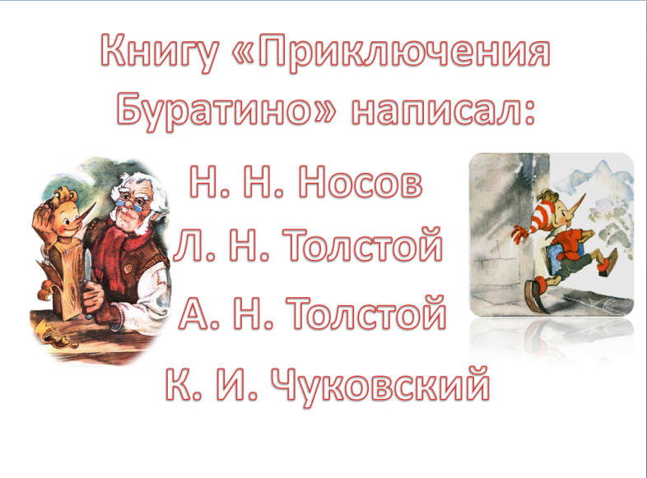
- На данном слайде триггеры и анимацию настроим так, чтобы при нажатии на верный ответ (в данном случае «А.Н. Толстой») слово «А. Н. Толстой» выделялось; при нажатии на неверный ответ («Н. Н. Носов», «К. И. Чуковский», «Л.Н. Толстой») это слово исчезало.
Добавим анимацию на ответы: на правильный ответ («А. Н. Толстой») — анимацию выделения, на неправильные (Н. Н. Носов», «К. И. Чуковский», «Л.Н. Толстой») — анимацию выхода (то есть убирания со слайда). Для этого выделим слово «А. Н. Толстой» и перейдем в область настройки анимации. В области «Настройка анимации» откроем список эффектов (треугольник рядом с «Добавить эффект») и выберем «Выделение» — «Другие эффекты».
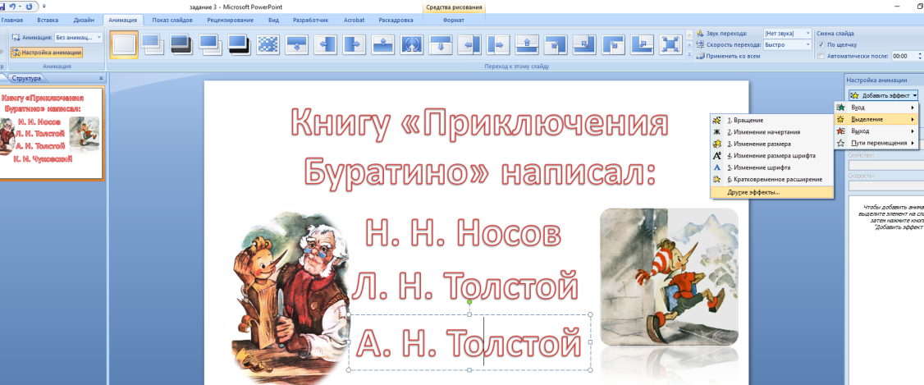
Добавим эффект «Кратковременное расширение»
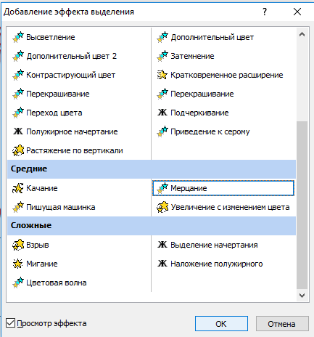
Добавим эффекты анимации на объекты, которые должны исчезнуть при нажатии на них левой кнопкой мыши. Для этого выделим объекты. В области «Настройка анимации» откроем список эффектов и выберем «Выход» - «Другие эффекты»
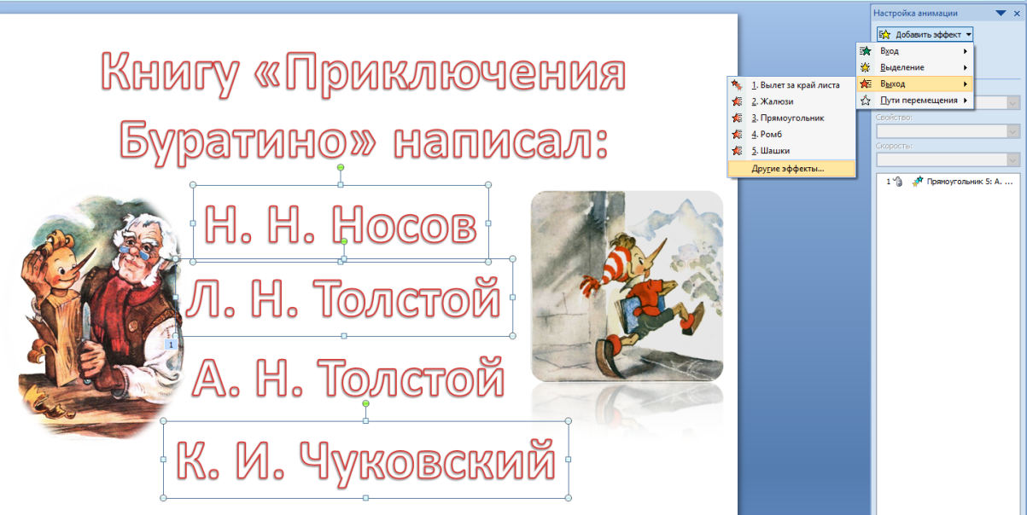
Выберем эффект «Растворение».

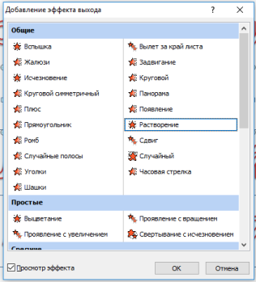
- Добавляем к объектам триггеры. Для этого перейдем в область Настройка анимации. Около надписи «А. Н. Толстой» раскроем список и выберем «Время».
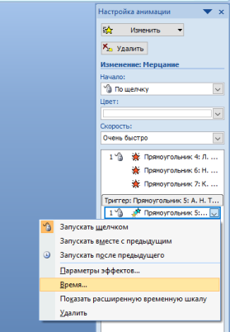
Настроим триггер при щелчке на нужную надпись.
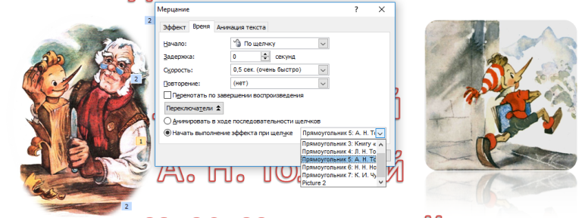
Аналогично выполняем триггеры для оставшихся неверных вариантов.
Таким образом, получаем презентацию, в которой при нажатии на верный ответ он выделяется, при нажатии на неверный ответ – удаляются.

